TP : SIMULATION D’UN AMPLIFICATEUR A TRANSISTORS
Partie 1

NOM ET PRENOM DU BINOME
- SINACER TEDJ EL MOULK
- HASSANI LINA

Objectif du TP
- Etude théorique et simulation d’un amplificateur a transistor bipolaire
- Polarisation et étude en petits signaux
- Comparaison avec un montage aop

PARTIE THEPORIQUE
Le transistor bipolaire
Le transistor bipolaire est un dispositif électronique a base de semi-conducteur basé sur les deux jonction PN. C’est le dispositif le plus utilises ces jours-ci, surtout les transistor NPN
Il admet 3 pattes : la base, le collecteur et l’émetteur
Il peut fonctionner en 2 régime, un régime linéaire ; qui est le mode amplification, et un régime de saturation ou le transistor sera bloqué

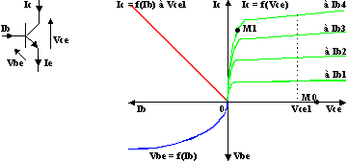

La polarisation d’un transistor bipolaire
La polarisation est nécessaire pour le fonctionnement du transistor, elle consiste à appliquer les tensions convenables pour une fonction voulue, ces tensions sont des tensions continue qui permet le fonctionnement correct en altératif, et que le signal de sortie soit identique au signal d’entrée pour l’amplification et on dira que le transistor amplifie linéairement
Lorsque on envoie un signal d’entrée a un transistor, sa composante continue doit être supprimer seule la composante altérative doit être amplifier
La polarisation en classe A nous permet d’avoir une bonne linéarité ainsi qu’un grand rendement qui peut arriver à 50%, en positionnant le point de repos R au milieu de la droite de charge
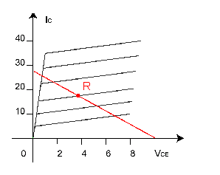

Etude théorique de la polarisation et calcul des composants
On polarisera le transistor en classe A a V_{CE0}=E/2=7.5V
Explication
La polarisation en classe A consisté à positionner le point de repos au milieu de la droite de charge et pour notre cas ici, au point 7.5V
1-calcul des résistance R₁ ,R₂ et R_{E}
Redessiner le schéma en appliquant les 3 règles d’or

Calcul du potentiel V_{E0}

En déduire V_{B0}

En supposant que le courant I_{P} dans R₁ est très grand devant le courant de base I_{B0} du transistor ,exprimer V_{B0} en fonction de R₁ et R₂

Calcul des 2 résistance R₁ et R₂

Calcul de I_{P}

En prenant I_{B0=} I_{P} /10
Calcul de I_{E0}

En déduire R_{E}

Remplir le tableau
Valeurs calculées
V_{BE0}
V_{CE0}
I_{C0}
I_{B0}

